**Комунальний заклад**

**«Дошкільний навчальний заклад № 61**

**Вінницької міської ради»**

***МУЗИЧНА РОЗВАГА***

***ДЛЯ ДІТЕЙ СТАРШОГО ДОШКІЛЬНОГО ВІКУ***

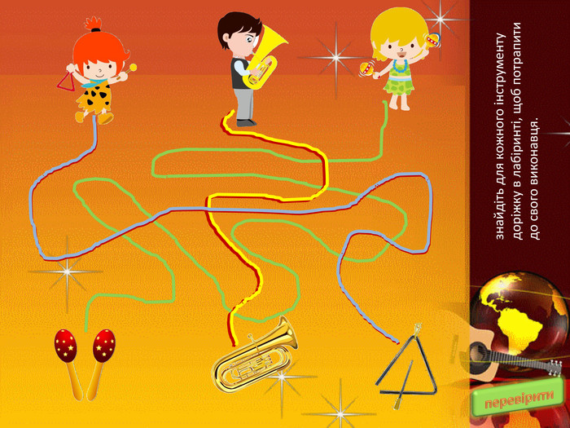

***« МУЗИЧНИЙ***

***ЛАБІРИНТ »***

**Підготувала**

**музичний керівник**

**Світлана Христич**

**Липень – 2025**

*(Звучить таємнича музика, діти заходять у зал У центрі — велике панно-лабіринт (може бути зроблене з килимків/стрічок).*

**Музичний керівник:** Всім доброго дня! Друзі, сьогодні ми потрапили до чарівного Музичного лабіринту. Щоб пройти його і знайти вихід, нам доведеться виконати завдання, які готує для нас музика! Але хто ж нам у цьому допоможе!

*(У зал заходить весела Мандрівниця Мелодія з музичною валізою в руках, співаючи уривок з дитячої пісеньки.)*

**Мелодія:** Привіт, малята! Я – Мандрівниця Мелодія, буду вашою помічницею. Я обожнюю подорожувати музикою! Бачу у вас є лабіринт…. А ви знаєте, що в лабіринті легко заблукати. Щоб цього не сталося нам потрібно виконати всі музичні завдання. У моїй музичній валізі є завдання, які допоможуть нам пройти лабіринт. Ви зі мною?

**Діти:** Так!

**Мелодія:**Ось в моїй музичній валіза для вас 1 завдання«Сходинки нот».

*(Мелодія дістає з валізи картки з назвами нот.)*

Кожна сходинка – це звук. Давайте спробуємо пройти їх разом!

*(На підлозі викладені «сходинки» – картки з нотами до-ре-мі-фа-соль. Діти крокують і співають відповідні звуки. Потім ускладнення – крокують назад, співаючи від ноти соль до ноти до.)*

**Музичний керівник:** Молодці! Гарно впоралися із 1 завданням. Яке ж буде наступне завдання?

**Мелодія:** А наступне 2 завдання«Спів у дзеркалі»

*(Мелодія дістає з валізи дзеркальця)*

**Музичний керівник:** Мелодіє, а що з ними треба робити?

**Мелодія:** Це «Музичне дзеркало». Я заспіваю звук або маленьку фразу, а ви, дивлячись в дзеркальце маєте повторити, наче це моє ехо!

*(Мелодія співає: «ля-ля-ля», «до-мі-соль», «тра-ля-ля», а діти повторюють за нею. Потім діти самі пропонують фрази, а Мелодія повторює.)*

**Музичний керівник:** А що ж нас чекає далі?

**Мелодія:** Чудово! Лабіринт пропускає нас далі!А далі у наспісенна зупинка. Це наше 3 завдання «Мелодія настрою»

У моїй вілізі є пісня, але вона не проста, а чарівна. Ви запитаєте чому? Тому що її треба виконати з різними настроями!

**Музичний керівник:** Наші діти впораються з цим завданням. Так, діти?

**Діти:** Так!

**Музичний керівник:** Давайте спробуємо заспівати всі разом знайому пісню «Посміхнись» – спочатку весело, потім сумно, а потім ніжно і сердито.

*(Діти співають, змінюючи емоції. Мелодія захоплено коментує: «Ой, як сердито! Тепер так ніжно, наче колискова…»).*

**Музичний керівник:** Молодці! Ще один крок до виходу!

**Мелодія:** Друзі, я бачу, що у вашому лабіринті є тунель! Пройти його можна тільки під музику.4 завдання «Музичний тунель»

*(Діти стають у пари, утворюючи арку. Інші діти проходять під нею під музику. Коли музика стихає – арка «замикається». Хто залишився – виконує маленьке музичне завдання: плеснути ритм, проспівати звук.)*

**Музичний керівник:** Які ви вигадники! Лабіринт уже майже пройдений! Мандрівнице Мелодіє, а в тебе у валізі для нас ще є якісь завдання?

**Мелодія:** Так. Наступне5 завдання «Мелодійний пазл»

*(Мелодія дістає з валізи пазли із зображенням музичних інструментів)*

Ой, у моїй валізі все перемішалося! Допоможіть скласти музичний пазл.

*(Діти отримують картки з частинами зображень інструментів – бубон, барабан, металофон, маракаси, гітара. Складають цілий малюнок. Потім «грають» на цьому інструменті імітаційними рухами.)*

**Музичний керівник:** Молодці! Впоралися і з цим нелегким завданням! А тепер час відпочити та потанцювати!

**Мелодія:** Давайте я буду показувати рухи, а ви повторюйте за мною, а потім ви – показуєте свої. Це наш танцювальний батл!

**Танцювальний батл**

*(Діти з Мелодією виконують рухи під веселу сучасну дитячу музику.)*

**Мелодія:** Ви такі талановиті! Завдяки вам ми подолали всі випробування, виконали всі завдання і знайшли вихід із лабіринту. Лабіринт відчиняє свої двері, бо музика любить тих, хто співає, грає і танцює від душі!

**Музичний керівник:** А тепер заспіваємо пісню - вдячність музиці, яка завжди веде нас правильним шляхом.

**Фінальна пісня «Разом веселіше»**

**Мелодія:** Дякую вам, друзі! Ви наймузичніші мандрівники у світі! Подорожуйте з музикою щодня, і вона завжди буде вашим другом! Нехай музика завжди веде вас дорогою радості й дружби!